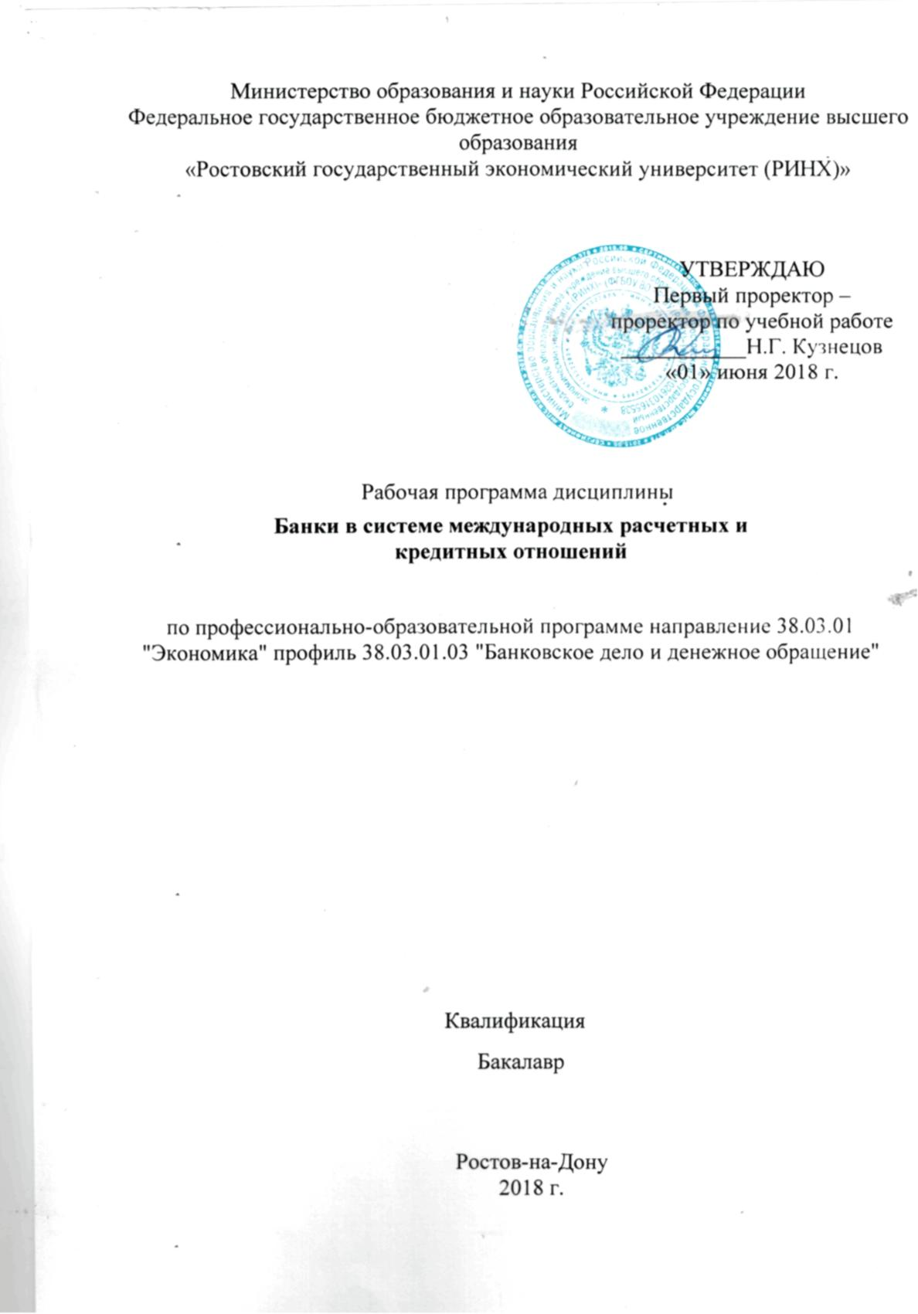

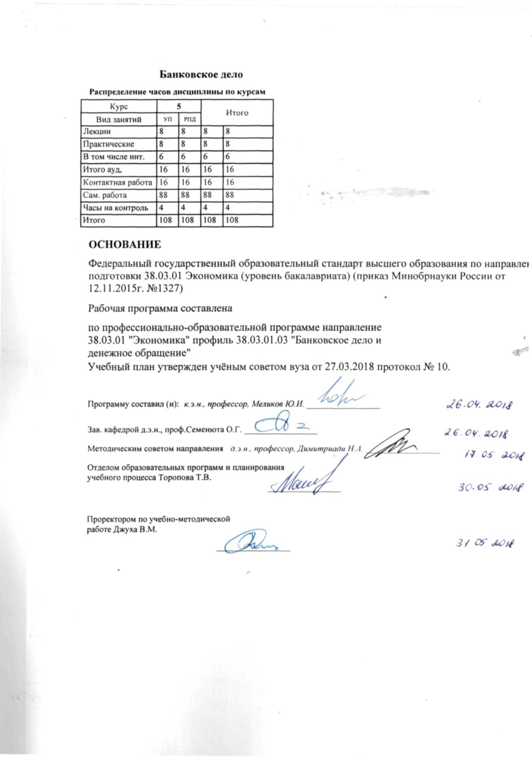

|  |  |  |  |  |  |  |  |  |  |  |  |
| --- | --- | --- | --- | --- | --- | --- | --- | --- | --- | --- | --- |
|  |  |  |  |  |  |  |  |  |  |  | стр. 3 |
|  |  |  |  |  |  |  |  |  |  |  |  |
|  | | | | | | | | | | | |
|  |  |  |  |  |  |  |  |  |  |  |  |
|  | | | | | | | | | | | |
|  |  |  |  |  |  |  |  |  |  |  |  |
|  |  |  |  |  |  | **Визирование РПД для исполнения в очередном учебном году** | | | |  |  |
|  |  |  |  |  |  |  |  |  |  |  |  |
|  | Отдел образовательных программ и планирования учебного процесса Торопова Т.В. | | | | | | |  |  |  |  |
|  |  | | | | *_________________* | | | | | | |
|  |  | | | Рабочая программа пересмотрена, обсуждена и одобрена для  исполнения в 2019-2020 учебном году на заседании | | | |
|  | кафедры | | | | | | | |  | | |
|  |
|  |  | **Банковское дело** | | | | | | | | | |
|  |  | | | | | | |  |  |  |
|  |  |  |  |  |  |  |  |  |  |  |  |
|  | Зав. кафедрой д.э.н., проф.Семенюта О.Г. _________________ | | | | | | | | | | |
|  | Программу составил (и): | | *к.э.н., профессор, Меликов Ю.И. _________________* | | | | | | | | |
|  |
|  |  |  |  |  |  |  |  |  |  |  |  |
|  | | | | | | | | | | | |
|  |  |  |  |  |  |  |  |  |  |  |  |
|  | | | | | | | | | | | |
|  |  |  |  |  |  |  |  |  |  |  |  |
|  |  |  |  |  |  | **Визирование РПД для исполнения в очередном учебном году** | | | |  |  |
|  |  |  |  |  |  |  |  |  |  |  |  |
|  | Отдел образовательных программ и планирования учебного процесса Торопова Т.В. | | | | | | |  |  |  |  |
|  | Рабочая программа пересмотрена, обсуждена и одобрена для  исполнения в 2020-2021 учебном году на заседании | | | | | | | | | | |
|  | кафедры | | | | | | | |  | | |
|  |  | **Банковское дело** | | | | | | | | | |
|  |  | | | | | | |  |  |  |
|  | Зав. кафедрой д.э.н., проф.Семенюта О.Г. _________________ | | | | | | | | | | |
|  | Программу составил (и): | | | *к.э.н., профессор, Меликов Ю.И. _________________* | | | | | | | |
|  |  |  |  |  |  |  |  |  |  |  |  |
|  | | | | | | | | | | | |
|  |  |  |  |  |  |  |  |  |  |  |  |
|  | | | | | | | | | | | |
|  |  |  |  |  |  |  |  |  |  |  |  |
|  |  |  |  |  |  | **Визирование РПД для исполнения в очередном учебном году** | | | |  |  |
|  | Отдел образовательных программ и планирования учебного процесса Торопова Т.В. | | | | | | |  |  |  |  |
|  | Рабочая программа пересмотрена, обсуждена и одобрена для  исполнения в 2021-2022 учебном году на заседании | | | | | | | | | | |
|  | кафедры | | | | | | | |  | | |
|  |  | **Банковское дело** | | | | | | | | | |
|  |  | | | | | | |  |  |  |
|  | Зав. кафедрой д.э.н., проф.Семенюта О.Г. _________________ | | | | | | | | | | |
|  | Программу составил (и): | | | *к.э.н., профессор, Меликов Ю.И. _________________* | | | | | | | |
|  |  |  |  |  |  |  |  |  |  |  |  |
|  | | | | | | | | | | | |
|  |  |  |  |  |  |  |  |  |  |  |  |
|  | | | | | | | | | | | |
|  |  |  |  |  |  |  |  |  |  |  |  |
|  |  |  |  |  |  | **Визирование РПД для исполнения в очередном учебном году** | | | |  |  |
|  | Отдел образовательных программ и планирования учебного процесса Торопова Т.В. | | | | | | |  |  |  |  |
|  | Рабочая программа пересмотрена, обсуждена и одобрена для  исполнения в 2022-2023 учебном году на заседании | | | | | | | | | | |
|  | кафедры | | | | | | | |  | | |
|  |  | **Банковское дело** | | | | | | | | | |
|  |  | | | | | | |  |  |  |
|  |  |  |  |  |  |  |  |  |  |  |  |
|  | Зав. кафедрой д.э.н., проф.Семенюта О.Г. _________________ | | | | | | | | | | |
|  | Программу составил (и): | | | *к.э.н., профессор, Меликов Ю.И. _________________* | | | | | | | |
|  |  | | | | | | | | | | |

|  |  |  |  |  |  |  |  |  |  |  |  |  |
| --- | --- | --- | --- | --- | --- | --- | --- | --- | --- | --- | --- | --- |
| УП: z38.03.01.03_1.plx | | | | | |  |  |  |  |  |  | стр. 4 |
| **1. ЦЕЛИ ОСВОЕНИЯ ДИСЦИПЛИНЫ** | | | | | | | | | | | | |
| 1.1 | | Цели освоения дисциплины: выработать у студентов целостное представление о механизме международных расчетных и кредитных операций и роли банков в их осуществлении. | | | | | | | | | | |
| 1.2 | | Задачи: • раскрыть роль банков в системе международных расчетных и кредитных отноше-ний; • показать порядок проведения банками расчетно-кассового кредитного обслужи-вания своих клиентов; • изложить основы межбанковских расчетов, расчетов по экспортным и импорт-ным операциям• показать роль кредита и банка в их осуществлении | | | | | | | | | | |
|  |  |  |  |  |  |  |  |  |  |  |  |  |
| **2. МЕСТО ДИСЦИПЛИНЫ В СТРУКТУРЕ ОБРАЗОВАТЕЛЬНОЙ ПРОГРАММЫ** | | | | | | | | | | | | |
| Цикл (раздел) ООП: | | | | Б1.В | | | | | | | | |
| **2.1** | | **Требования к предварительной подготовке обучающегося:** | | | | | | | | | | |
| 2.1.1 | | Необходимыми условиями для успешного освоения дисциплины являются знания, умения и навыки, полученные в результате изучения дисциплин | | | | | | | | | | |
| 2.1.2 | | Деньги, кредит, банки | | | | | | | | | | |
| 2.1.3 | | Банковские системы стран мира | | | | | | | | | | |
| 2.1.4 | | Мировая экономика и международные экономические отношения | | | | | | | | | | |
| 2.1.5 | | Банковское дело | | | | | | | | | | |
| **2.2** | | **Дисциплины и практики, для которых освоение данной дисциплины (модуля) необходимо как предшествующее:** | | | | | | | | | | |
| 2.2.1 | | Преддипломная | | | | | | | | | | |
|  |  |  |  |  |  |  |  |  |  |  |  |  |
| **3. ТРЕБОВАНИЯ К РЕЗУЛЬТАТАМ ОСВОЕНИЯ ДИСЦИПЛИНЫ** | | | | | | | | | | | | |
| **ПК-24: способностью осуществлять расчетно-кассовое обслуживание клиентов, межбанковские расчеты, расчеты по экспортно-импортным операциям** | | | | | | | | | | | | |
| **Знать:** | | | | | | | | | | | | |
|  | порядок проведения расчетно-кассовых и кре-дитных операций; | | | | | | | | | | | |
|  |  |  |  |  |  |  |  |  |  |  |  |  |
| **Уметь:** | | | | | | | | | | | | |
|  | осуществлять расчетно-кассовое и кредитное обслуживание клиентов | | | | | | | | | | | |
|  |  |  |  |  |  |  |  |  |  |  |  |  |
| **Владеть:** | | | | | | | | | | | | |
|  | навыками расчетно-кассового и кредитного об-служивания экспортеров и импортеров | | | | | | | | | | | |
|  |  |  |  |  |  |  |  |  |  |  |  |  |
| **4. СТРУКТУРА И СОДЕРЖАНИЕ ДИСЦИПЛИНЫ (МОДУЛЯ)** | | | | | | | | | | | | |
| **Код занятия** | | | **Наименование разделов и тем /вид занятия/** | | **Семестр / Курс** | | **Часов** | **Компетен-**  **ции** | **Литература** | **Интре ракт.** | **Примечание** | |
|  | | | **Раздел 1. Деятельность банков на валютном рынке** | |  | |  |  |  |  |  | |
| 1.1 | | | Тема 1.1 Основы организации международных банковских операций  • Валютные операции банков РФ, их содержание и характеристика  • Корреспондентские счета банков, как основа международного взаимодействия, порядок их открытия и введения  • Валютные счета предприятий, их виды, характеристика, порядок открытия и введения  • Валютные счета физических лиц, их виды и характеристика  • Центральный Банк РФ и Коммерческие банки, как орган и агенты валютного контроля  • Содержание и направления банковского валютного контроля  /Лек/ | | 5 | | 2 | ПК-24 | Л1.1 Л1.2 Л1.3 Л2.1 Л2.5  Э1 Э3 | 0 |  | |

|  |  |  |  |  |  |  |  |  |  |
| --- | --- | --- | --- | --- | --- | --- | --- | --- | --- |
| УП: z38.03.01.03_1.plx | | |  |  |  |  |  |  | стр. 5 |
| 1.2 | Тема 1.2 Валюта и валютные операции характеристика  • Валюта и ее виды, их характеристика (СКВ,ЧКВ,НКВ, ре-зервные валюты)  • Кассовые и срочные сделки, их виды, содержание, харак-теристика (Форвард, Опцион, Арбитраж)  • Валютная позиция банков, ее виды (Закрытая, открытая, длинная, короткая), содержание и характеристика, влияние на валютные риски и финансовые результаты  • Валютный курс, его виды (фиксированный, плавающий, в рамках валютного коридора),Преимущества и недостатки, влияние на финансовые результаты деятельности банков и предприятий  • Действующий порядок курсообразования российского руб-ля, роль ЦБ РФ и коммерческих банков, как участников этого процесса  /Лек/ | 5 | | 2 | ПК-24 | Л1.1 Л1.2 Л1.3 Л2.1 Л2.5  Э1 Э3 | 0 |  | |
| 1.3 | Тема 1.1 Основы организации международных банковских операций  Вопросы для обсуждения  • Валютные операции банков РФ, их содержание и характе-ристика  • Корреспондентские счета банков, как основа международ-ного взаимодействия, порядок их открытия и введения  • Валютные счета предприятий, их виды, характеристика, порядок открытия и введения  • Валютные счета физических лиц, их виды и характеристи-ка  • Центральный Банк РФ и Коммерческие банки, как орган и агенты валютного контроля  • Содержание и направления банковского валютного кон-троля  /Пр/ | 5 | | 2 | ПК-24 | Л1.1 Л1.2 Л1.3 Л2.1 Л2.5  Э1 Э3 | 1 |  | |

|  |  |  |  |  |  |  |  |  |  |
| --- | --- | --- | --- | --- | --- | --- | --- | --- | --- |
| УП: z38.03.01.03_1.plx | | |  |  |  |  |  |  | стр. 6 |
| 1.4 | Тема 1.2 Валюта и валютные операции  Вопросы для обсуждения  • Валюта и ее виды, их характеристика (СКВ,ЧКВ,НКВ, ре-зервные валюты)  • Кассовые и срочные сделки, их виды, содержание, харак-теристика (Форвард, Опцион, Арбитраж)  • Валютная позиция банков, ее виды (Закрытая, открытая, длинная, короткая), содержание и характеристика, влияние на валютные риски и финансовые результаты  • Валютный курс, его виды (фиксированный, плавающий, в рамках валютного коридора),Преимущества и недостатки, влияние на финансовые результаты деятельности банков и предприятий  • Действующий порядок курсообразования российского руб-ля, роль ЦБ РФ и коммерческих банков, как участников этого процесса  /Пр/ | 5 | | 2 | ПК-24 | Л1.1 Л1.2 Л1.3 Л2.1 Л2.5  Э1 Э3 | 1 |  | |
| 1.5 | Тема 1.1 Основы организации международных банковских операций  • Изучение «Федерального закона от 10.07.2002 №86-ФЗ «О Центральном банке Российской Федерации (Банке Рос-сии)» и «Федерального Закона от 02.12.1990 №395-1 «О банках и банковской деятельности».  • Изучение инструктивного материала по открытию и веде-нию корреспондентских счетов коммерческих банков, а также порядка открытия и ведения валютных счетов юри-дических и физических лиц  • Общая характеристика теоретических основ и особенности международных расчетов  /Ср/ | 5 | | 20 | ПК-24 | Л1.1 Л1.2 Л1.3 Л2.1 Л2.2 Л2.3 Л2.4 Л2.5  Э1 Э3 | 0 |  | |
| 1.6 | Тема 1.2 Валюта и валютные операции  • Изучение действующего механизма курсообразования рос-сийского рубля на ММВБ  • Изучение нормативных актов ЦБ РФ, регламентирующих лимит открытой валютной позиции российских банков  /Ср/ | 5 | | 16 | ПК-24 | Л1.1 Л1.2 Л1.3 Л2.1 Л2.2 Л2.3 Л2.4 Л2.5  Э1 Э3 | 0 |  | |
|  | **Раздел 2. Банковские международные расчетные кредитные операции** |  | |  |  |  |  |  | |

|  |  |  |  |  |  |  |  |  |  |
| --- | --- | --- | --- | --- | --- | --- | --- | --- | --- |
| УП: z38.03.01.03_1.plx | | |  |  |  |  |  |  | стр. 7 |
| 2.1 | Тема 2.1 Организация международных банковских расчетов  • Нормативно-правовая основа международных расчетов  • ВТК, как основа организации и проведения международ-ных расчетов  • Базисные условия поставок (БУП) и валютно-финансовые условия ВТК, их характеристика и структура, степень вы -годности для экспортеров и импортеров  • Документарная база международных расчетов, финансовые и коммерческие документы, их характеристика и назначе-ния  • Основные формы международных расчетов, их содержание и характеристика, преимущества и недостатки  • Механизм расчетов по открытому счету и путем инкассо  • Механизм расчетов банковским переводам  • Механизм расчетов документарным аккредитивам  • Основные риски при международных расчетов и пути их минимизации  /Лек/ | 5 | | 2 | ПК-24 | Л1.1 Л1.2 Л1.3 Л2.1 Л2.5  Э1 Э3 | 0 |  | |
| 2.2 | Тема 2.2 Банки международных кредитных отношениях  • Принципы и особенности международного кредита, его виды, специфика коммерческого (фирменного) и банков-ского (валютного) кредита  • Способы банковского кредитования, его основные виды (разовый, кредитная линия, револьверный банковский кре- дит, овердрафт).  • Особенности кредитования зарубежными банками (акцепт-ный кредит, авальный кредит, международный факторинг, форфетинг, лизинг)  • Содержание и этапы кредитного процесса при банковском международном кредитовании.  • Особенности кредитования под документарный аккреди-тив ,под обеспечение импортированными товарами, а так-же инвестиционных долгосрочных проектов и компенса- ционных сделок.  /Лек/ | 5 | | 2 | ПК-24 | Л1.1 Л1.2 Л1.3 Л2.1 Л2.5  Э1 Э3 | 0 |  | |

|  |  |  |  |  |  |  |  |  |  |
| --- | --- | --- | --- | --- | --- | --- | --- | --- | --- |
| УП: z38.03.01.03_1.plx | | |  |  |  |  |  |  | стр. 8 |
| 2.3 | Тема 2.1 Организация международных банковских расчетов  Вопросы для обсуждения  • Нормативно-правовая основа международных расчетов  • ВТК, как основа организации и проведения международ-ных расчетов  • Базисные условия поставок (БУП) и валютно-финансовые условия ВТК, их характеристика и структура, степень вы -годности для экспортеров и импортеров  • Документарная база международных расчетов, финансовые и коммерческие документы, их характеристика и назначе-ния  • Основные формы международных расчетов, их содержание и характеристика, преимущества и недостатки  • Механизм расчетов по открытому счету и путем инкассо  • Механизм расчетов банковским переводам  • Механизм расчетов документарным аккредитивам  • Основные риски при международных расчетов и пути их минимизации  /Пр/ | 5 | | 2 | ПК-24 | Л1.1 Л1.2 Л1.3 Л2.1 Л2.5  Э1 Э3 | 2 |  | |
| 2.4 | Тема 2.2 Банки международных кредитных отношениях  Вопросы для обсуждения  • Принципы и особенности международного кредита, его виды, специфика коммерческого (фирменного) и банков-ского (валютного) кредита  • Способы банковского кредитования, его основные виды (разовый, кредитная линия, револьверный банковский кре- дит, овердрафт).  • Особенности кредитования зарубежными банками (акцепт-ный кредит, авальный кредит, международный факторинг, форфетинг, лизинг)  • Содержание и этапы кредитного процесса при банковском международном кредитовании.  • Особенности кредитования под документарный аккреди-тив ,под обеспечение импортированными товарами, а так-же инвестиционных долгосрочных проектов и компенса- ционных сделок.  /Пр/ | 5 | | 2 | ПК-24 | Л1.1 Л1.2 Л1.3 Л2.1 Л2.5  Э1 Э3 | 2 |  | |

|  |  |  |  |  |  |  |  |  |  |
| --- | --- | --- | --- | --- | --- | --- | --- | --- | --- |
| УП: z38.03.01.03_1.plx | | |  |  |  |  |  |  | стр. 9 |
| 2.5 | Тема 2.1 Организация международных банковских расчетов  • Характеристика нормативно-правовой и документарной базы международных расчетов  • Изучение Инкотермс 2000, 2010, характеристика базисных условий поставок (БУП), подготовка к деловой игре «Вы-бор оптимальных «ВФУ»ВТК российских экспортеров и импортеров»  • Изучение «Универсальных правил по инкассо»  • Подготовка к деловой игре «Выявление и минимизация валютных рисков при расчетах банковским переводом и инкассо»  • Изучение «правил и обычаев» документарных аккредити-вов  • Подготовка к деловой игре «Выбор оптимального вида ак-кредитива для российских экспортеров и импортеров»  /Ср/ | 5 | | 20 | ПК-24 | Л1.1 Л1.2 Л1.3 Л2.1 Л2.2 Л2.3 Л2.4 Л2.5  Э1 Э3 | 0 |  | |
| 2.6 | Тема 2.2 Банки в международных кредитных отношениях  • Изучение особенности кредитования зарубежными банка-ми (акцептный кредит, авальный кредит, международный факторинг, форфейтинг, лизинг), содержание и этапы кре-дитного процесса при банковском международном креди- товании.  • Изучение особенности кредитования под документарный аккредитив ,под обеспечение импортированными товара -ми, а также инвестиционных долгосрочных проектов и компенсационных сделок.  /Ср/ | 5 | | 9 | ПК-24 | Л1.1 Л1.2 Л1.3 Л2.1 Л2.2 Л2.3 Л2.4 Л2.5  Э1 Э3 | 0 |  | |

|  |  |  |  |  |  |  |  |  |  |
| --- | --- | --- | --- | --- | --- | --- | --- | --- | --- |
| УП: z38.03.01.03_1.plx | | |  |  |  |  |  |  | стр. 10 |
| 2.7 | Темы и вопросы, определяемые преподавателем с учетом ин-тересов студента  Темы для рефератов:  1. Виды финансово-кредитных организаций, функционирующих на миро-вом финансовом рынке.  2. Характеристика коммерческих банков, оперирующих на мировых финансовых рынках  3. Банковский сектор России на международном финансовом рынке.  4. Особенности кассовых и срочных валютных сделок.  5. Механизм валютного опциона.  6. Механизм форвардных ( фьючерсных) сделок.  7. Механизм сделок СВОП.  8. Операции на рынке ссудного капитала.  9. Операции на рынке ценных бумаг  10. Международные расчетные операции, их виды и формы.  11. Механизм международных расчетных операций.  12. Инкассовая форма расчетов, этапы ее проведения.  13. Аккредитивная форма расчетов, этапы ее проведения.  14. Международные расчеты банковским переводом.  15. Система SWIFT в международных расчетах.  16. Механизм расчетов банковским переводом;  17. Использование банковского перевода при других формах расчетов;  18. Механизм расчетов по инкассо;  19. Операции по инкассо в банке экспортера;  20. Операции по инкассо в банке импортера;  21. Способы минимизации валютных рисков при расчетах банковским пе- реводом;  22. Способы минимизации валютных рисков при расчетах по инкассо  23. Сущность и особенности документарного аккредитива;  24. Место аккредитивов в системе международных расчетов;  25. Виды аккредитивов, их преимущества и недостатки;  26. Аккредитивная операция в банке экспортере;  27. Аккредитивная операция в банке импортере;  28. Валютные риски при валютной операции  29. Система SWIFT и ее роль в организации международных расчетов;  30. Национальная нормативно-правовая база, регулирующая | 5 | | 23 | ПК-24 | Л1.1 Л1.2 Л1.3 Л2.1 Л2.2 Л2.3 Л2.4 Л2.5  Э1 Э3 | 0 |  | |

|  |  |  |  |  |  |  |  |  |  |
| --- | --- | --- | --- | --- | --- | --- | --- | --- | --- |
| УП: z38.03.01.03_1.plx | | |  |  |  |  |  |  | стр. 11 |
|  | международ-ные расчеты;  31. Содержание и структура ФЗ РФ О валютном регулировании и валютном контроле  32. Международная нормативно- правовая база международных расчетов и ее характеристика;  33. Валютные риски российских экспортеров при международных расчетах;  34. Валютные риски российских импортеров при международных расчетах  35. Корреспондентские отношения банков в процессе международных рас- четов  36. Базисные условия поставок и их характеристика;  37. Предпочтительные БУП для российских экспортеров;  38. Выгодные БУП для российских импортеров;  39. Финансовые документы, их характеристика;  40. Вексель и его использование в расчетах;  41. Коммерческие документы и их характеристика;  42. Коносаменты, их сущность и виды  43. Международный кредит, его особенности и виды  44. Особенности международного кредита, его виды, специфика коммер- ческого (фирменного) и банковского (валютного) кредита  45. Способы банковского кредитования, его основные виды (разовый, кредитная линия, револьверный банковский кредит, овердрафт).  46. Особенности кредитования зарубежными банками (акцептный кредит, авальный кредит, международный факторинг, форфетинг, лизинг)  47. Содержание и этапы кредитного процесса при банковском междуна- родном кредитовании.  /Ср/ |  | |  |  |  |  |  | |
| 2.8 | /Зачёт/ | 5 | | 4 | ПК-24 | Л1.1 Л1.2 Л1.3 Л2.1 Л2.5  Э1 Э3 | 0 |  | |
|  |  |  |  |  |  |  |  |  |  |
| **5. ФОНД ОЦЕНОЧНЫХ СРЕДСТВ** | | | | | | | | | |
| **5.1. Фонд оценочных средств для проведения промежуточной аттестации** | | | | | | | | | |
| Вопросы для подготовки к зачету  1. Виды валют, используемых в международных расчетах  2. СКВ, ЧКВ, НКВ, резервные валюты, их особенности.  3. Валютный курс и его виды.  4. Механизм курсообразования российского рубля на ММВБ.  5. Преимущества и недостатки фиксированного, плавающего валютных курсов и валютного коридора.  6. Валютная позиция и её виды.  7. Характеристика открытой, закрытой, длинной, короткой валютных позиций, их влияние на финансовые результаты хозяйственной деятельности. | | | | | | | | | |

|  |  |  |  |  |  |
| --- | --- | --- | --- | --- | --- |
| УП: z38.03.01.03_1.plx | | |  |  | стр. 12 |
| 8. Особенности кассовых и срочных валютных сделок.  9. Механизм валютного опциона.  10. Механизм форвардных ( фьючерсных) сделок.  11. Механизм сделок СВОП.  12. Валютные риски российских экспортеров при международных расчетах;  13. Валютные риски российских импортеров при международных расчетах  14. Банковский перевод, его содержание и особенности  15. Механизм осуществления расчетов банковским переводом в банках экспортера и импор-тера  16. Особенности документооборота при банковском переводе  17. Особенности и роль системы СВИФТ в организации проведения международных расче-тов  18. Расчеты по открытому счету, сущность и содержание  19. Особенности международных расчетов предприятий – участников ВЭД по открытому счету  20. Валютные риски при расчетах по открытому счету  21. Инкассо, его виды и характеристика  22. Механизм международных расчетов по документарным инкассо  23. Расчетные операции по инкассо в банках экспортера  24. Расчетные операции по инкассо в банках импортера  25. Характеристика преимуществ и недостатков банковского перевода  26. Характеристика преимуществ и недостатков инкассо  27. Риски при проведении расчетов банковским переводом экспортеров и импортеров  28. Риски при проведении расчетов по открытому счету экспортеров и импортеров  29. Риски при проведении расчетов по инкассо экспортеров и импортеров  30. Пути минимизации рисков при расчетах банковским переводов и по инкассо  31. Документарный аккредитив его сущность и характеристика  32. Сфера использования документарного аккредитива  33. Виды аккредитива и их характеристика, преимущества и недостатки  34. Механизм и схема документооборота аккредитивной формы расчетов.  35. Последовательность и содержание аккредитивной операции в банке импортера.  36. Последовательность и содержание аккредитивной операции в банке экспортера.  37. Преимущества и недостатки аккредитивной формы расчетов для экспортеров и импор-теров  38. Трансферабельный и револьверный аккредитивы, их содержание и особенности  39. Организация документооборота при аккредитивной форме расчетов  40. Место аккредитивов в системе международных расчетов  41. Виды аккредитива наиболее выгодные для российских экспортеров  42. Виды аккредитива наиболее выгодные для российских импортеров  43. Особенности международного кредита, его виды, специфика коммерческого (фирмен-ного) и банковского (валютного) кредита  44. Способы банковского кредитования, его основные виды (разовый, кредитная линия, револьверный банковский кредит, овердрафт).  45. Особенности кредитования зарубежными банками (акцептный кредит, авальный кредит, международный факторинг, форфейтинг, лизинг)  46. Содержание и этапы кредитного процесса при банковском международном кредитова-нии.  47. Валютно-финансовые условия ВТК, преимущества и недостатки для экспортеров и им-портеров.  48. Базисные условия поставок, их характеристика.  49. Базисные условия поставок, наиболее выгодные для экспортеров.  50. Базисные условия поставок, наиболее выгодные для импортеров.  51. Валютные риски при международных расчётах, способы их страхования.  52. Банковские гарантии в международных расчетах.  53. Порядок открытия и ведения корреспондентских счетов банков.  54. Порядок открытия и ведения валютных счетов юридических лиц. | | | | | |
| **5.2. Фонд оценочных средств для проведения текущего контроля** | | | | | |
| Структура и содержание фонда оценочных средств представлены в Приложении 1 к рабочей программе дисциплины | | | | | |
|  |  |  |  |  |  |
| **6. УЧЕБНО-МЕТОДИЧЕСКОЕ И ИНФОРМАЦИОННОЕ ОБЕСПЕЧЕНИЕ ДИСЦИПЛИНЫ (МОДУЛЯ)** | | | | | |
| **6.1. Рекомендуемая литература** | | | | | |
| **6.1.1. Основная литература** | | | | | |
|  | Авторы, составители | Заглавие | | Издательство, год | Колич-во |
| Л1.1 | Красавина Л. Н. | Международные валютно-кредитные отношения: учеб. для студентов вузов, обучающихся по напр. "Экономика" | | М.: Юрайт, 2014 | 220 |
| Л1.2 | Глориозов А. Г., Михайлов Д. М. | Внешнеторговое финансирование и гарантийный бизнес: [практ. пособие] | | М.: Юрайт, 2014 | 20 |
| Л1.3 | Воронин В. Г., Штеле Е. А. | Воронин, В.Г. Международные валютно-кредитные отношения / В.Г. Воронин, Е.А. Штеле. - Изд. 2-е, доп. - Москва ; Берлин : Директ-Медиа, 2015. - 229 с. : ил., схем., табл. - Библиогр.: с. 207-209. - ISBN 978-5-4475-4574-1 ; То же [Электронный ресурс]. - URL: <http://biblioclub.ru/index.php?page=book&id=364005> | | Москва|Берлин: Директ-Медиа, 2015 | <http://biblioclub.ru/> - неограниченный доступ для зарегистрированных пользователей |

|  |  |  |  |  |  |  |
| --- | --- | --- | --- | --- | --- | --- |
|  | | | |  |  |  |
| **6.1.2. Дополнительная литература** | | | | | | |
|  | Авторы, составители | | Заглавие | | Издательство, год | Колич-во |
| Л2.1 | Антонов В. А. | | Международные валютно-кредитные и финансовые отношения: учеб. и практикум для бакалавров | | М.: Юрайт, 2014 | 30 |
| Л2.2 |  | | Журнал "Деньги и кредит" | | , | 1 |
| Л2.3 |  | | Журнал "Банковское дело" | | , | 1 |
| Л2.4 |  | | Журнал "Финансовые исследования" | | , | 1 |
| Л2.5 | Щебарова Н. Н. | | Международные валютно-финансовые отношения : учебное пособие / Н.Н. Щебарова. - 3-е изд., стереотип. - Москва : Издательство «Флинта», 2016. - 220 с. - ISBN 978-5-9765-0192-8 ; То же [Электронный ресурс]. - URL: <http://biblioclub.ru/index.php?page=book&id=93655> | | Москва: Издательство «Флинта», 2016 | <http://biblioclub.ru/> - неограниченный доступ для зарегистрированных пользователей |
| **6.2. Перечень ресурсов информационно-телекоммуникационной сети "Интернет"** | | | | | | |
| Э1 | Официальный сайт Банка России www.cbr.ru | | | | | |
| Э2 | Официальный сайт Агентства по страхованию вкладов www.asv.org.ru | | | | | |
| Э3 | Официальный сайт Росстат  www.gks.ru | | | | | |
| Э4 | Официальный сайт Ассоциации российских банков www.arb.ru | | | | | |
| Э5 | Представительство Всемирного банка в РФ-www.worldbank.org.ru | | | | | |
| Э6 | Официальный сайт МВФ- www.imf.org | | | | | |
| Э7 | Информационное агентство Bloomberg – www.bloomberg.com | | | | | |
| Э8 | Информационное агентство Reuters – www.reuters.com | | | | | |
| **6.3. Перечень программного обеспечения** | | | | | | |
| 6.3.1 | | Microsoft Office | | | | |
| **6.4 Перечень информационных справочных систем** | | | | | | |
| 6.4.1 | | ИПС «Гарант» | | | | |
| 6.4.2 | | ИПС «Консультант +» | | | | |
| 6.4.3 | | ИС «Кодекс: Интранет» | | | | |
|  |  |  |  |  |  |  |
| **7. МАТЕРИАЛЬНО-ТЕХНИЧЕСКОЕ ОБЕСПЕЧЕНИЕ ДИСЦИПЛИНЫ (МОДУЛЯ)** | | | | | | |
| 7.1 | | Помещения для проведения всех видов работ, предусмотренных учебным планом, укомплектованы необходимой специализированной учебной мебелью и техническими средствами обучения. Для проведения лекционных занятий используется демонстрационное оборудование. | | | | |
|  |  |  |  |  |  |  |
| **8. МЕТОДИЧЕСКИЕ УКАЗАНИЯ ДЛЯ ОБУЧАЮЩИХСЯ ПО ОСВОЕНИЮ ДИСЦИПЛИНЫ (МОДУЛЯ)** | | | | | | |
| Методические указания по освоению дисциплины представлены в Приложении 2 к рабочей программе дисциплины | | | | | | |

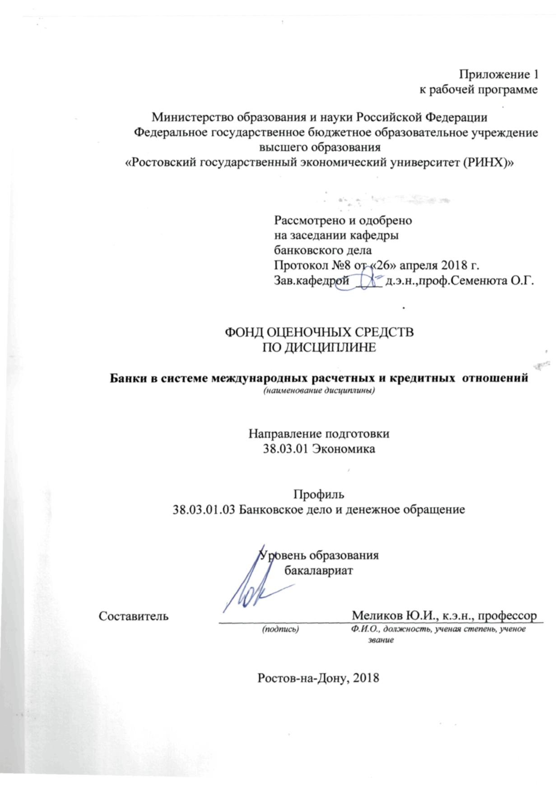

**Оглавление**

1 Перечень компетенций с указанием этапов их формирования в процессе освоения образовательной программы 17

2 Описание показателей и критериев оценивания компетенций на различных этапах их формирования, описание шкал оценивания 17

3 Типовые контрольные задания или иные материалы, необходимые для оценки знаний, умений, навыков и (или) опыта деятельности, характеризующих этапы формирования компетенций в процессе освоения образовательной программы 8

4. Методические материалы, определяющие процедуры оценивания знаний, умений, навыков и (или) опыта деятельности, характеризующих этапы формирования компетенций 28

**1 Перечень компетенций с указанием этапов их формирования в процессе освоения образовательной программы**

1.1 Перечень компетенций с указанием этапов их формирования представлен в п. 3. «Требования к результатам освоения дисциплины» рабочей программы дисциплины.

**2 Описание показателей и критериев оценивания компетенций на различных этапах их формирования, описание шкал оценивания**

2.1 Показатели и критерии оценивания компетенций:

|  |  |  |  |
| --- | --- | --- | --- |
| ЗУН, составляющие компетенцию | Показатели оценивания | Критерии оценивания | Средства оценивания |
| ПК-24 способность выполнять международные расчетные и кредитные операции, осуществлять выбор наиболее эффективных для предприятий РФ валютно-финансовых условий ВТК | | | |
| З • порядок проведения расчетно-кассовых и кредитных операций;  У - осуществлять расчетно-кассовое и кредитное обслуживание клиентов;  .  В - Навыками расчетно-кассового и кредитного обслуживания экспортеров и импортеров | Изучение рекомендованной литературы  Изучение нормативно-правовой базы, регулирующей деятельность банков в сфере международных валютно-расчетных и кредитных отношений; решение тестов, ситуационных заданий, связанных с выбором наиболее эффективных для экспортёров и импортеров форм международных расчетов с учетом специфики хозяйственной операции,,участие в деловой игре | Полнота и содержательность ответа; умение пользоваться информационными ресурсами при подготовке к занятиям; соответствие ответов материалам лекции и учебной литературы, нормативно-правовой основе международных банковских операций, правильность выбора оптимальных решений при разных хозяйственных ситуациях клиентов банка | *Д,*  *Т,*  *СЗ .*  *ДИ* |

*\* Д – доклад,Т – тест, СЗ – кейсы, ситуационные задания, , ДИ – деловая игра*

2.2 Шкалы оценивания:

Текущий контроль успеваемости и промежуточная аттестация осуществляется в рамках накопительной балльно-рейтинговой системы в 100-балльной шкале.

50 – 100 баллов (зачет)

0-49 баллов (незачет)

**3 Типовые контрольные задания или иные материалы, необходимые для оценки знаний, умений, навыков и (или) опыта деятельности, характеризующих этапы формирования компетенций в процессе освоения образовательной программы**

Министерство образования и науки Российской Федерации

Федеральное государственное бюджетное образовательное учреждение высшего образования

«Ростовский государственный экономический университет (РИНХ)»

Кафедра Банковское дело

(наименование кафедры)

**Вопросы к зачету**

по дисциплине

**Банки в системе международных расчетных и кредитных отношений**

*(наименование дисциплины)*

1. Виды валют, используемых в международных расчетах
2. СКВ, ЧКВ, НКВ, резервные валюты, их особенности.
3. Валютный курс и его виды.
4. Плавающий валютный курс, его преимущества и недостатки.
5. Фиксированный валютный курс, его преимущества и недостатки.
6. Механизм курсообразования российского рубля на ММВБ.
7. Преимущества и недостатки фиксированного, плавающего валютных курсов и валютного коридора.
8. Валютная позиция и её виды.
9. Характеристика открытой, закрытой, длинной, короткой валютных позиций, их влияние на финансовые результаты хозяйственной деятельности.
10. Особенности кассовых валютных сделок.
11. Особенности срочных валютных сделок.
12. Механизм валютного опциона.
13. Валютный опцион и его виды.
14. Механизм форвардных ( фьючерсных) сделок.
15. Механизм сделок СВОП.
16. Валютные риски российских экспортеров при международных расчетах;
17. Валютные риски российских импортеров при международных расчетах
18. Банковский перевод, его содержание и особенности
19. Механизм осуществления расчетов банковским переводом в банках экспортера и импортера
20. Особенности документооборота при банковском переводе
21. Особенности и роль системы СВИФТ в организации проведения международных расчетов
22. Расчеты по открытому счету, сущность и содержание
23. Особенности международных расчетов предприятий – участников ВЭД по открытому счету
24. Валютные риски при расчетах по открытому счету
25. Инкассо, его виды и характеристика
26. Механизм международных расчетов по документарным инкассо
27. Расчетные операции по инкассо в банках экспортера
28. Расчетные операции по инкассо в банках импортера
29. Характеристика преимуществ и недостатков банковского перевода
30. Характеристика преимуществ и недостатков инкассо
31. Риски при проведении расчетов банковским переводом экспортеров и импортеров
32. Риски при проведении расчетов по открытому счету экспортеров и импортеров
33. Риски при проведении расчетов по инкассо экспортеров и импортеров
34. Пути минимизации рисков при расчетах банковским переводов и по инкассо
35. Документарный аккредитив его сущность и характеристика
36. Сфера использования документарного аккредитива
37. Виды аккредитива и их характеристика, преимущества и недостатки
38. Механизм и схема документооборота аккредитивной формы расчетов.
39. Последовательность и содержание аккредитивной операции в банке импортера.
40. Последовательность и содержание аккредитивной операции в банке экспортера.
41. Преимущества и недостатки аккредитивной формы расчетов для экспортеров и импортеров
42. Трансферабельный и револьверный аккредитивы, их содержание и особенности
43. Организация документооборота при аккредитивной форме расчетов
44. Место аккредитивов в системе международных расчетов
45. Виды аккредитива наиболее выгодные для российских экспортеров
46. Виды аккредитива наиболее выгодные для российских импортеров
47. Особенности международного кредита, его виды, специфика коммерческого (фирменного) и банковского (валютного) кредита
48. Способы банковского кредитования, его основные виды (разовый, кредитная линия, револьверный банковский кредит, овердрафт).
49. Особенности кредитования зарубежными банками (акцептный кредит, авальный кредит, международный факторинг, форфейтинг, лизинг)
50. Содержание и этапы кредитного процесса при банковском международном кредитовании.
51. Валютно-финансовые условия ВТК, преимущества и недостатки для экспортеров и импортеров.
52. Базисные условия поставок, их характеристика.
53. Базисные условия поставок, наиболее выгодные для экспортеров.
54. Базисные условия поставок, наиболее выгодные для импортеров.
55. Валютные риски при международных расчётах, способы их страхования.
56. Банковские гарантии в международных расчетах.
57. Порядок открытия и ведения корреспондентских счетов банков.
58. Порядок открытия и ведения валютных счетов юридических лиц.

Критерии оценивания:

|  |  |
| --- | --- |
| оценка **«зачтено»** | * изложенный материал фактически верен, выявлено наличие знаний в объеме изученной темы, грамотное и логически стройное изложение материала. |
| оценка **«не зачтено»** | * материал слабо связан с темой, при наличии грубых ошибок , непонимания сущности излагаемого вопроса, неуверенности и неточности ответов. |

Министерство образования и науки Российской Федерации

Федеральное государственное бюджетное образовательное учреждение высшего образования

«Ростовский государственный экономический университет (РИНХ)»

Кафедра Банковское дело

(наименование кафедры)

**Тесты письменные и/или компьютерные\***

по дисциплине

**Банки в системе международных расчетных и кредитных отнощшений**

(наименование дисциплины)

**1. Банк тестов по модулям и (или) темам**

Модуль 1. Деятельность банков на валютном рынке

1. Международные расчёты это-

* Расчёты в валюте РФ между предприятиями-резидентами;
* Расчёты в иностранной валюте между предприятиями в их стране;
* Расчёты в иностранной валюте между предприятиями-резидентами;
* Расчёты по экспортным и импортным операциям в валюте РФ и иностранной валюте, по предоставлению и погашению кредитов, уплаты процентов по ним, движению капиталов на финансовых ранках.

2. Какими нормативными актами определяется порядок расчетов в РФ юридических лиц:

* ГК РФ;
* Положение ЦБ РФ 383-П;
* Положение ЦБ РФ 384-П;
* Всё перечисленное.

3. Укажите, какими международными нормативными актами регулируется порядок международных расчётов:

* Положение ЦБ РФ 383-П;
* Положение ЦБ РФ 384-П;
* Внешнеторговый контракт;
* Женевская вексельная конвенция;
* Женевская чековая конвенция;
* Унифицированные правила по инкассо;
* Унифицированные правила и обычаи по документарным аккредитивам;
* Инкотермс 2000;
* Всё перечисленное.

4. Укажите отличия международных расчётов от внутренних:

* Расчёты через корреспондентские счета уполномоченных банков ЦБ РФ;
* Конверсия импортёром национальной валюты в иностранную;
* Конверсия экспортёром иностранной валюты в национальную;
* Перевод валютных средств через корреспондентские счета банков импортёра и экспортёра;
* Перевод платежа через систему казначейства РФ;
* Всё перечисленное.

5. Законодательная регламентация международных расчётов:

* Национальное законодательство;
* Международные унифицированные правила осуществления основных форм расчётов;
* Оба вида регламентации.

6. Валюта платежа, используемая в международных расчётах:

* Национальна;
* Иностранная;
* Международные валютная единица (СДР, Евро и др.);
* Золотые слитки;
* Всё перечисленное.

7. Укажите коммерческие документы, сопровождающие международные расчёты:

а)счет-фактура ,б)вексель ,в)транспортные документы, г)чек, д)страховой полис, е)сертификаты(количество, качество товара и др), ж)платежная расписка, з) таможенные счета.

8. Укажите финансовые документы:

а)счет-фактура, б)вексель, в)транспортные документы, г)чек, д)страховой полис, е)сертификаты(количество, качество товара и др), ж)платежная расписка, з) таможенные счета.

9. Валютный курс это-

* Цена одной валюты выраженная в определённом количестве другой;
* Курс покупки валюты;
* Курс продажи валюты;
* Кросс-курс;
* Все перечисленное.

10. Как называется котировка, при которой единица национальной валюты оценивается в определенном количестве иностранной:

* Прямая;
* Косвенная.

11. Как называется валютная позиция в случае, если требования больше обязательств:

* Закрытая;
* Короткая;
* Длинная.

12. Как называется валютная позиция в случае, если требования равны обязательств:

* Закрытая;
* Короткая;
* Длинная.

13. Соглашение, которое предоставляет одной из сторон право выбора либо купить, либо продать определенное количество валюты по курсу, установленному при заключении сделки:

* Кассовая;
* Срочная;
* Сделка с опционом;
* Сделка «своп».

14. Валютная операция, сочетающая покупку(продажу) валюты с последующим совершением контрсделки в целях получения прибыли за счёт разницы в курсах валют на разных валютных рынках:

* Временной арбитраж;
* Пространственный арбитраж;
* Сделка с Today;
* Сделка Tomorrow.

15. Сделка, согласно которой поставка валюты осуществляется в день заключения сделки:

* Временный арбитраж;
* Пространственный арбитраж;
* Сделка с Today;
* Сделка Tomorrow.

16. Сочетание двух взаимно связанных сделок: наличной продажи иностранной валюты и покупки ее на срок, называется:

* Депорт;
* Репорт.

17. Курс совершения срочной сделки, в котором уже учтена премия или скидка:

* Форвард;
* Аутрайт.

18. Какой курс больше при прямой котировке:

* Курс покупателя;
* Курс продавца.

19. Как называется котировка, при которой единица иностранной валюты оценивается в определенном количестве национальной:

* Прямая;
* Косвенная.

20. Курс совершения срочной сделки, в котором еще не учтена премия или скидка:

* Форвард;
* Аутрайт.

21. Какой курс больше при косвенной котировке:

* Курс покупателя;
* Курс продавца.

22. Валютная сделка, при которой стороны договариваются о поставке обусловленной суммы иностранной валюты через определенный срок после заключения сделки по курсу, зафиксированному в момент её заключения:

* Кассовая;
* Срочная;
* Сделка с опционом;
* Сделка «своп».

23. Валютная операция, сочетающая куплю-продажу двух валют на условиях поставки с одновременной контрсделкой на определенный срок с теми же валютами:

* Кассовая;
* Срочная;
* Сделка с опционом;
* Сделка «своп».

24. Валютная операция, сочетающая покупку(продажу) валюты с последующим совершением контрсделки в целях получения прибыли за счёт курсовых колебаний в течение определенного периода времени:

* Временной арбитраж;
* Пространственный арбитраж;
* Сделка с Today;
* Сделка Tomorrow.

25. Сделка, согласно которой поставка валюты осуществляется на следующий день после заключения сделки:

* Временной арбитраж;
* Пространственный арбитраж;
* Сделка с Today;
* Сделка Tomorrow.

26. Сочетание двух взаимно связанных сделок: покупки иностранной валюты на условиях «спот» и продажи ее на срок, называется:

* Временной арбитраж;
* Пространственный арбитраж;
* Сделка с Today;
* Сделка Tomorrow.

27. Как называется валютная позиция в случае, если требования меньше обязательств:

* Закрытая;
* Короткая;
* Длинная.

28. Валютная позиция:

* Отношение одной валюты к другой;
* Совокупность отношений всех требований и обязательств;
* Соотношение требований и обязательств по каждой валюте.

29. Длинная валютная позиция это:

* Равенство требований и обязательств;
* Требования больше обязательств;
* Неравенство требований и обязательств;
* Обязательства больше требований.

30. Короткая валютная позиция это:

* Равенство требований и обязательств;
* Требования больше обязательств;
* Неравенство требований и обязательств;
* Обязательства больше требований.

31. Закрытая валютная позиция это:

* Равенство требований и обязательств;
* Требования больше обязательств;
* Неравенство требований и обязательств;
* Обязательства больше требований.

32. Открытая валютная позиция это:

* Равенство требований и обязательств;
* Требования больше обязательств;
* Неравенство требований и обязательств;
* Обязательства больше требований.

33. Виды срочных сделок:

* Кассовая;
* Форвардная;
* Сделка по купле-продаже;
* Поступление по экспорту.

34. Виды срочных сделок:

* Валютный опцион;
* Наличная;
* Определение кросс-курса;
* Фиксинг.

35. Отличие опционов от форварда:

* Обязательность исполнения;
* Возможность отказа от исполнения;
* Более быстрое осуществление.

36. Заключение опцион продавца-

* «пут»;
* «колл»;
* Форвард;
* Аваль.

37. Заключение опцион покупателя-

* «пут»;
* «колл»;
* Форвард;
* Аваль.

38. Стороны опцион сделки:

* Покупатель;
* Продавец;
* Подписчик;
* Держатель;
* Подписчик и держатель.

39. Стороны обязанная исполнять опцион:

* Покупатель;
* Продавец;
* Подписчик;
* Держатель.

40. Сторона, имеющая право отказаться от исполнения опциона:

* Покупатель;
* Продавец;
* Подписчик;
* Держатель.

41. При опционе «пут» имеет право отказаться от исполнения:

* Покупатель;
* Продавец;
* Трассант.

42. При опционе «колл» имеет право отказаться от исполнения:

* Покупатель;
* Продавец;
* Трассант.

43. Укажите органы валютного контроля в РФ:

* ЦБ РФ;
* Правительство РФ и уполномоченные органы власти;
* Уполномоченные банки;
* ФНС;
* Федеральная таможенная служба;
* Федеральная служба по финансовому мониторингу;
* Все вышеперечисленное.

44. Укажите административные методы валютного регулирования:

* Государственная регистрация лицензирование уполномоченных банков;
* Государственная регистрация лицензирование профессиональных участников валютного рынка;
* Осуществление контроля ЦБ РФ за валютными операциями;
* Право отзыва лицензии банка при нарушении валютного законодательства;
* Всё вышеперечисленное.

45. Укажите экономические методы регулирования валютного рынка ЦБ РФ:

* Валютная интервенция;
* Регулирование учетной ставки;
* Регулирование норм обязательного резервирования;
* Всё вышеперечисленное.

46. Агенты валютного контроля это-

* Хозяйственные организации;
* Уполномоченные банки;
* Профессиональные участники рынка ценных бумаг;
* Физические лица;
* Всё вышеперечисленное.

47. Укажите, кто является резидентами и нерезидентами:

* Физические лица-граждане РФ;
* Граждане РФ постоянно прожив за границей;
* Иностранные граждане и лица без гражданства, проживающие в РФ на основании вида на жительство;
* Юридические лица, созданные в соответствии с законодательством РФ;
* Субъекты РФ;
* Физические лица иностранных граждан;
* Юридические лица, созданные законодательством другого Государства находящиеся за пределами РФ.

48. Укажите, что относиться к валютным ценностям:

* Золото;
* Драгоценные камни и металлы;
* Внутренние ценные бумаги;
* Внешние ценные бумаг;
* Иностранная валюта в наличие и безнал формах(на счетах);
* Все вышеперечисленное.

**Модуль 2. Банковские международные расчетные кредитные операции**

1. Укажите виды валютных счетов открываемых юридическими лицами:

* Расчетный счет;
* Текущий валютный счет;
* Транзитный валютный счет;
* Спецтранзитный валютный счет;
* Корреспондентский валютный счет;
* Специальные валютные счета;
* Всё вышеперечисленное.

1. Назначение транзитного валютного счета:

* Зачисление валютной выручки;
* Расходование валютных средств;
* Контроль за поступлением экспортной валютной выручки;
* Переброска средств от нерезидентов к резидентам;
* Всё вышеперечисленное.

1. Укажите виды корреспондентских счетов:

* ЛОРО;
* НОСТРО;
* Спецтранзитный счет;
* Всё вышеперечисленное.

1. Нормативно-правовая основа регулирующая открытие валютных счетов в РФ:

* ФЗ «О валютном регулировании и валютном контроле»;
* 28-И ЦБ РФ;
* 111_И ЦБ РФ;
* ШТ-6-09/777 ФНС РФ;
* САЭ-3-24/493 ФНС РФ;
* Всё вышеперечисленное.

1. Укажите документы, являющиеся основанием для отражения операций по корреспондентским счетам банка:

* Кредитовое авизо иностранных банков о зачислении средств на счет НОСТРО;
* Извещение из банков о зачислении средств на счет НОСТРО;
* Дебетовое авизо иностранных банков о списании средств;
* Поручение банков корреспондентов о списании средств;
* Поручение банков корреспондентов о списании средств с их счетов ЛОРО;
* Всё вышеперечисленное.

1. Обязательное условие ВТК включают:

* Наименование участников сделки;
* Предмет контракта;
* Количество и качество товара;
* Условие поставок;
* Цена;
* Условие платежа;
* Санкции и рекламации;
* Всё вышеперечисленное.

1. Дополнительные условия ВТК включают:

* Сдача-приемка товара;
* Страховка;
* Упаковка и маркировка;
* Арбитраж;
* Всё вышеперечисленное.

1. Какой вид базисных условий поставок выгоден для экспертов:

* EXW;
* FCA;
* DAF.

1. Какой вид базисных условий поставок выгоден для импортеров:

* EXW;
* FCA;
* DAF.

1. Какие виды базисных условий поставок входят в группу F?

* FOB, FSQ, FCO;
* FCA, FOB, FAS;
* FAS, FOB, FSQ;

1. Валютные цены(контракт) и валюта платежа могут быть:

* Одинаковые;
* Разные;
* Всё вышеперечисленное.

1. Укажите элементы валютных условий ВТК:

* Валюта цены(контракта);
* Форма международных расчетов;
* Условия платежа(расчетов);
* Валютного платежа;
* Курс пересчета валюты цены в валюту платежа;
* Защитные валютные оговорки;
* Всё перечисленное.

1. Укажите элементы финансовых условий ВТК:

* Валюта цены(контракта);
* Форма международных расчетов;
* Условия платежа(расчетов);
* Валюта платежа;
* Курс пересчета валюты цены в валюту платежа;
* Защитные валютные оговорки;
* Всё вышеперечисленное.

1. Каким нормативным актом определены стандартные базисные условия поставок:

* Инкотермс 2010;
* Положение ЦБ РФ 383-П;
* ГК РФ;
* Унифицированными правилами по инкассо;
* Унифицированными правилами и обычаями по аккредитивам;
* Всё перечисленное.

1. Какая форма расчетов выгодна импортеру?

* Банковский перевод(аванс);
* Банковский перевод(после получения товара);
* Документ инкассо;
* Чистое инкассо;
* Покрытый документарный аккредитив;
* Непокрытый документарный аккредитив.

1. Документарная база международных расчетов включает:

* Финансовые документы;
* Коммерческие документы;
* Страховой полис;
* Финансовые и коммерческие документы.

1. Финансовые документы:

* Банковский перевод;
* Аккредитив и инкассовое поручение;
* Чек и вексель;
* Гарантия.

1. Коммерческие документы:

* Счет фактура;
* Чек и вексель;
* Страховой документ;
* Счет фактура и страхование транспорта.

1. Транспортные документы:

* Коносамент;
* Облигация;
* Акция;
* Ж/Д накладная;
* Авианакладная;
* Автотранспортная накладная.

1. Вексель:

* Аваль;
* Тратта;
* Трассат;
* Индоссамент.

1. Вексель может быть передан на основании:

* Аваль;
* Индоссамент;
* Решение банка;
* Аваль и решение банка.

1. Лицо, отдавшее вексельное поручительство:

* Трассант;
* Трассат;
* Авалист;
* Трассант, трассат и авалист;
* Индоссант.

1. Простой вексель отличается от переводного:

* Содержит обязательство уплатить;
* Выписывается плательщиком;
* Содержит возможность передачи;
* Содержит обязательство уплатить и выписывается плательщиком.

1. Переводной вексель отличается от простого:

* Выписывается экспертом;
* Выписывается плательщиком;
* Является распоряжением уплатить бенефициару;
* Выписывается плательщиком и является распоряжением.

1. Акцепту подлежит:

* Простой вексель;
* Переводной вексель;
* Оба вида векселя.

1. Индоссамент это-

* Вексельное поручительство;
* Передаточная надпись;
* Согласие банка оплатить вексель;
* Всё перечисленное.

1. Возможные варианты использования векселя его держателем:

* Продажа векселя банку;
* Расчеты с поставщиком;
* Получение кредита под его залог;
* Получение всей вексельной суммы по сроку;
* Всё перечисленное.

1. Какой вид банковского перевода выгоден экспортеру?

* В порядке предоплаты за товар;
* Оплата после получения товара;
* Всё вышеперечисленное.

1. Какой вид банковского перевода выгоден импортеру?

* В порядке предоплаты за товар;
* Оплата после получения товара;
* Всё вышеперечисленное.

1. Особенность банковского перевода заключается:

* Простая и экономичная форма расчетов;
* Инициатор платежа-плательщик;
* Это элемент других форм расчетов;
* Всё вышеперечисленное.

1. Укажите риски экспортера и импортера при расчетах банковским переводом:

* В порядке предоплаты(аванса);
* После получения товара;
* При наличии гарантии платежа;
* При наличии гарантии исполнения контракта.

1. Укажите последовательность совершения операций банковским переводом:

* Отгрузка товара;
* Транспортировка товара и доставка импортеру;
* Получение платежа экспортером;
* Отправка платежного поручения банком импортера;
* Получение перевода банком экспортера;
* Оформление заявления на банковский перевод и передача его в банк;
* Подготовка банком платежного поручителя;
* Получение товара импортера.

1. Особенности расчетов по открытому счету:

* Расчеты проводятся через банк;
* Расчеты проводятся, минуя банк;
* Расчеты проводятся путем зачета;
* Расчеты проводятся при доверии контрагента;
* Расчеты могут завершаться оплатой остатка задолженности банковским переводом;
* Высокая степень риска для контрагентов;
* Всё вышеперечисленное.

1. Комиссионное вознаграждение банку при расчетах банковским переводом:

* Выше чем по документарному инкассо;
* Выше чем по документарному аккредитиву;
* Ниже чем по документарному инкассо;
* Ниже чем по документарному аккредитиву.

1. Риск экспортера при авансовом платеже:

* Выше чем по документарному инкассо;
* Выше чем по документарному аккредитиву;
* Ниже чем по документарному инкассо;
* Ниже чем по документарному аккредитиву.

1. Риск экспортера при оплате после получения товара:

* Выше чем по документарному инкассо;
* Выше чем по документарному аккредитиву;
* Ниже чем по документарному инкассо;
* Ниже чем по документарному аккредитиву.

1. Риск импортера при авансовом платеже:

* Выше чем по документарному инкассо;
* Выше чем по документарному аккредитиву;
* Ниже чем по документарному инкассо;
* Ниже чем по документарному аккредитиву.

1. Риск импортера при оплате после получения товара:

* Выше чем по документарному инкассо;
* Выше чем по документарному аккредитиву;
* Ниже чем по документарному инкассо;
* Ниже чем по документарному аккредитиву.

1. Укажите последовательность операций по открытому счету:

* Отгрузка товара импортеру;
* Оплата товара импортером;
* Открытие контрагентом открытого счета для учета расчетов;
* Сверка поставок товара и платеже;
* Учет взаимных поставок и платежей;
* Определение остатка задолженности одной из сторон;
* Зачет взаимных требований и обязательств;
* Погашение образовавшейся задолженности контрагентом.

1. Инкассовое поручение это-

* Распоряжение клиента банку выполнить конкретную операцию;
* Распоряжение клиента банку инкассировать наличную денежную выручку;
* Распоряжение перечислить денежные средства, минуя кассу;
* Всё вышеперечисленное.

1. Виды инкассо:

* Чистое и документарное;
* Наличное;
* Безналичное;
* Наличное и безналичное;
* Всё вышеперечисленное.

1. Чистое инкассо это-

* Инкассо финансовых документов;
* Инкассо коммерческих документов;
* Инкассо финансовых и коммерческих документов;
* Инкассо страховых и транспортных документов;
* Всё перечисленное.

1. Документарное инкассо это-

* Инкассо финансовых документов;
* Инкассо коммерческих документов;
* Инкассо финансовых и коммерческих документов;
* Инкассо страховых и транспортных документов;
* Всё перечисленное.

1. Элементы, используемые при инкассо:

* Инкассовое поручение;
* Банковский перевод;
* Акцепт;
* Гарант;
* Всё вышеперечисленное.

1. Условия расчетов с использованием векселя при инкассо:

* Д/Р;
* Д/А;
* Д/Р и Д/А;
* Вексель;
* Вексельное поручительство.

1. Укажите последовательность совершения инкассовых операций:

* Банковский перевод;
* Отгрузка товара;
* Оформление инкассового поручения и сдача его банку;
* Оформление необходимых документов, предоставление их в банк;
* Отправка документов из банка экспортера в банк импортера ;
* Списание средств со счета импортера;
* Согласование импортера;
* Перевод средств банку экспортера;
* Зачисление средств на счет экспортера.

1. Укажите особенность использования инкассо для акцепта векселей:

* Указание в инкассовом поручении об акцепте векселя;
* Указание в инкассовом поручении об оплате векселя;
* Передача товарно-распорядительных документов импортеру против акцепта;
* Передача товарно-распорядительных документов импортеру против оплаты векселя;
* Оплата акцептованного векселя банковским переводом;
* Оплата акцептованного векселя иным способом;
* Всё вышеперечисленное.

1. Укажите особенность использования инкассо для оплаты акцептованных векселей:

* Указание в инкассовом поручении об акцепте векселя;
* Указание в инкассовом поручении об оплате векселя;
* Передача товарно-распорядительных документов импортеру против акцепта;
* Передача товарно-распорядительных документов импортеру против оплаты векселя;
* Оплата акцептованного векселя банковским переводом;
* Оплата акцептованного векселя иным способом;
* Всё вышеперечисленное.

1. Каким документом оформляется аккредитив в банке эмитенте?

* Инкассовое поручение;
* Заявление на банковский перевод;
* Служебная записка;
* Заявление на открытие аккредитива;
* Всё вышеперечисленное.

1. Какие виды аккредитива выгодны экспортеру?

* Отзывной;
* Безотзывной;
* Покрытый;
* Непокрытый;
* Револьверный;
* Трансферабельный;
* Всё вышеперечисленное.

1. Какие виды аккредитива выгодны импортеру?

* Отзывной;
* Безотзывной;
* Покрытый;
* Непокрытый;
* Револьверный;
* Трансферабельный;
* Всё вышеперечисленное.

1. Какой документ является основанием для расчетов контрагентами посредством аккредитива:

* Инкотермс 2000;
* Унифицированные правила и обычаи документарного аккредитива;
* Заявление на аккредитив;
* Внешнеторговый контракт;
* Всё вышеперечисленное.

1. Укажите отличие покрытого аккредитива от непокрытого:

* Банк выдает средства на счет плательщика;
* Банк переводит средства в банк бенефициара;
* Банк обещает плательщику покрыть все его расходы по аккредитиву;
* Банк обязуется провести аккредитивную операцию;
* Банк экспортера зачисляет средства на счет своего клиента сразу после получения и проверки соответствия товарно-транспортных документов условиям выставленного аккредитива;
* Всё вышеперечисленное.

1. Укажите последовательность совершения операций покрытым аккредитивом:

* Отгрузка товара покупателю;
* Оформление товарно-транспортных документов;
* Передача товарно-транспортных документов в банк экспортера;
* Открытие импортером аккредитива в своем банке;
* Получение импортером товара;
* Оплата импортером суммы аккредитива;
* Перевод банком импортера суммы покрытия в банк экспортера;
* Отсылка товарно-транспортных документов(основание платежа)в банк эмитент;
* Зачисление средств на счет экспортера;
* Списание средств со счета импортера;
* Извещение экспортера об открытии аккредитива;
* Обращение импортера в свой банк с заявлением об открытие аккредитива;
* Проверка банком экспортера соответствия полученных товарно-транспортных документов условиям выставления аккредитива.

1. Укажите, какую ответственность несёт банк экспортёра за исполнение выставленного аккредитива:

* Банк несёт ответственность за всю аккредитивную операцию;
* Банк не несёт никакой ответственности;
* Банк несёт ответственность за соблюдение условий аккредитива экспортером;
* Банк несёт ответственность за банк-корреспондент и действия импортера.

1. Укажите виды гарантий, применяемые в мировой коммерческой практике:

* Банковская;
* Фирменная;
* Личная;
* Правительственная;
* Всё вышеперечисленное.

1. Банковские гарантии могут быть:

* Отзывными;
* Безотзывными;
* Платёжными;
* Тендерными;
* Авансовых платежей;
* Исполнение контракта;
* Безусловными;
* Условными;
* Всё вышеперечисленное.

1. Российские уполномоченные банки выдают платёжные(договорные)гарантии:

* В пользу иностранного бенефициара по заявлению своих клиентов;
* В пользу Российских бенефициаров по поручению иностранных банков;
* Всё вышеперечисленное.

1. Укажите участников гарантийной операции:

* Принципал;
* Бенефициар;
* Гарант;
* Банк-корреспондент;
* Правительство;
* Всё вышеперечисленное.

1. Укажите наиболее надежный вид гарантии:

* Фирменная;
* Личная;
* Банковская.

1. Укажите чьи интересы(экспортера, импортера)защищают следующие виды гарантий:

* Платежная(по открытому счёту);
* Договорная(контрактная);
* Авансовый платёж;
* Исполнение контракта;
* Таможенная гарантия;
* Гарантия качества;
* Гарантия обеспечения кредита;
* Гарантия поставки.

1. Анализ финансового состояния заемщика при инвестиционном кредитовании включает:

* анализ степени финансовой устойчивости;
* анализ эффективности текущей хозяйственной деятельности;
* анализ потоков наличности;
* оценка коммерческой эффективности проекта;
* все вышеуказанное.

1. Способы кредитования, применяемые при предоставлении инвестиционного кредита:

* разовая выдача кредита;
* кредитная линия;
* овердрафт.

1. Какие банковские ссуды используются, для кредитования текущей и инвестиционной деятельности.

* Краткосрочные;
* Среднесрочные;
* Долгосрочные;
* Бессрочные.

1. Какие способы кредитования фирм используются банками

* разовое зачисление валютных средств на банковский счет заемщика;
* открытие кредитной линии;
* кредитование счета фирмы-заемщика;
* участие банка в предоставлении фирме-заемщику кредита на синдицированной основе.
* все названные

1. Акцептный кредит – это:

* операция посредством акцепта банком тратты.
* посредством выдачи денежного кредита
* посредством выдачи банковской гарантии
* все вышеперечисленное

1. Авальный кредит - это:

* представление кредита банком за счет собственных средств
* банковская гарантия коммерческого или банковского векселей
* все вышеперечисленное

**2. Инструкция по выполнению**

По каждому тесту может быть один или несколько правильных ответов.

**3. Критерии оценки:**

* оценка «зачтено» выставляется студенту, если студент ответил правильно на51-100% заданий теста;
* оценка «незачет»»,  если менее чем на 50%.

Министерство образования и науки Российской Федерации

Федеральное государственное бюджетное образовательное учреждение высшего образования

«Ростовский государственный экономический университет (РИНХ)»

Кафедра Банковское дело

(наименование кафедры)

**Деловая (ролевая) игра**

по дисциплине

**Банки в системе международных расчетных и кредитных отношений**

(наименование дисциплины)

**1 Тема (проблема, ситуация):**  Деловая игра «Кредитование банком инвестиционного проекта»

**2 Концепция игры**

Предприятие запланировало реализовать инвестиционный проект. Для его успешной реализации необходим инвестиционный кредит. Требуется оценить инвестиционную привлекательность проекта и построить прогноз денежных потоков с учетом платежей по кредиту.

**3 Роли:**

- финансовые менеджеры предприятия;

- кредитные эксперты коммерческого банка;

**4 Ожидаемый(е)  результат (ы)**

Прогноз денежных потоков инвестиционного проекта, учитывающий предполагаемые платежи предприятия за кредит

**5 Программа проведения и/или методические рекомендации по подготовке и проведению**

Учебная группа на практическом занятии разбивается на две части. Первая подгруппа (финансовые менеджеры) занимается составлением прогноза денежных потоков и его адаптацией под требования коммерческого банка. Вторая подгруппа (кредитные эксперты) оценивает эффективность проекта на основании прогноза денежных потоков, принимает решение о целесообразности и условиях его финансирования. анкеты для изучения профиля корпоративных клиентов.

**Критерии оценивания:**

- оценка «зачтено» выставляется студенту, если он активно участвовал в групповом обсуждении, выполнял часть расчетов и группа в целом справилась с заданием;

- оценка «не зачтено» выставляется студенту, если выполнялось хотя бы одно условие: студент не участвовал в групповом обсуждении, не выполнял или выполнял неверно расчеты или группа, в которую он входил не справилась с заданием;

Министерство образования и науки Российской Федерации

Федеральное государственное бюджетное образовательное учреждение высшего образования

«Ростовский государственный экономический университет (РИНХ)»

Кафедра Банковское дело

(наименование кафедры)

**Ситуационное задание**

по дисциплине

**Банки в системе международных расчетных и кредитных отношений**

(наименование дисциплины)

**Ситуационные задания**

1. Определите способы страхования валютного риска при исполнении внешнеторгового контракта (ВТК) импортерами.
2. Определите способы страхования валютного риска при исполнении внешнеторгового контракта (ВТК) экспортерами.
3. Определите курс-форвард сроком 1 месяц
4. Определите курс-форвард сроком 2 месяца
5. Ранжируйте базисные условия поставок (БУП) по степени убывания выгодности для экспортеров.
6. Ранжируйте базисные условия поставок (БУП) по степени убывания выгодности для импортеров.
7. Определите возможные варианты использования векселя его держателем, их эффективность.
8. Определите прибыль (убыток) банка от изменения валютного курса при длинной валютной позиции.
9. Определите прибыль (убыток) банка от изменения валютного курса при короткой валютной позиции.
10. Ранжируйте возможные формы расчетов и условий платежа с позиции ускорения получения выручки экспортером.
11. Ранжируйте возможные формы расчетов и условий платежа с позиции наибольшей выгоды совершения платежа импортером.
12. Проведите анализ основный отличий инкассовой формы расчетов от банковского перевода.
13. Проведите анализ основный отличий аккредитива от инкассовой формы расчета.
14. Охарактеризуйте отдельные виды аккредитива с позиции ускоренного получения платежа экспортером.
15. Охарактеризуйте отличительные особенности документооборота при покрытом и не покрытом аккредитиве.
16. Проведите анализ преимуществ и недостатков инкассо для экспортеров.
17. Проведите анализ преимуществ и недостатков инкассо для импортеров.
18. Проведите анализ преимуществ и недостатков аккредитива для экспортеров.
19. Проведите анализ преимуществ и недостатков аккредитива для импортеров.
20. Проведите анализ преимуществ и недостатков банковского перевода для экспортеров.
21. Проведите анализ преимуществ и недостатков банковского перевода для импортеров.
22. Охарактеризуйте риски возникающие у участников внешнеэкономической деятельности в процессе международных расчетов и определите способы их минимизации

Критерии оценки

|  |  |
| --- | --- |
| оценка **«зачтено»** | * выставляется обучающемуся, если прозвучал полный, развёрнутый ответ на поставленный вопрос, в соответствии с логикой изложения, ситуация решена верно |
| оценка **«не зачтено»** | * выставляется в случае, если обучающийся не владеет материалом по заданному вопросу, ситуация не решена, решена неверно |

Министерство образования и науки Российской Федерации

Федеральное государственное бюджетное образовательное учреждение высшего образования

«Ростовский государственный экономический университет (РИНХ)»

Кафедра Банковское дело

(наименование кафедры)

**Темы докладов**

по дисциплине

**Банки в системе международных расчетных и кредитных отношений**

(наименование дисциплины)

Темы для рефератов:

1. Виды финансово-кредитных организаций, функционирующих на мировом финансовом рынке.
2. Характеристика коммерческих банков, оперирующих на мировых финансовых рынках
3. Банковский сектор России на международном финансовом рынке.
4. Особенности кассовых и срочных валютных сделок.
5. Механизм валютного опциона.
6. Механизм форвардных ( фьючерсных) сделок.
7. Механизм сделок СВОП.
8. Операции на рынке ссудного капитала.
9. Операции на рынке ценных бумаг
10. Международные расчетные операции, их виды и формы.
11. Механизм международных расчетных операций.
12. Инкассовая форма расчетов, этапы ее проведения.
13. Аккредитивная форма расчетов, этапы ее проведения.
14. Международные расчеты банковским переводом.
15. Система SWIFT в международных расчетах.
16. Механизм расчетов банковским переводом;
17. Использование банковского перевода при других формах расчетов;
18. Механизм расчетов по инкассо;
19. Операции по инкассо в банке экспортера;
20. Операции по инкассо в банке импортера;
21. Способы минимизации валютных рисков при расчетах банковским переводом;
22. Способы минимизации валютных рисков при расчетах по инкассо
23. Сущность и особенности документарного аккредитива;
24. Место аккредитивов в системе международных расчетов;
25. Виды аккредитивов, их преимущества и недостатки;
26. Аккредитивная операция в банке экспортере;
27. Аккредитивная операция в банке импортере;
28. Валютные риски при валютной операции
29. Система SWIFT и ее роль в организации международных расчетов;
30. Национальная нормативно-правовая база, регулирующая международные расчеты;
31. Содержание и структура ФЗ РФ О валютном регулировании и валютном контроле
32. Международная нормативно-правовая база международных расчетов и ее характеристика;
33. Валютные риски российских экспортеров при международных расчетах;
34. Валютные риски российских импортеров при международных расчетах
35. Корреспондентские отношения банков в процессе международных расчетов
36. Базисные условия поставок и их характеристика;
37. Предпочтительные БУП для российских экспортеров;
38. Выгодные БУП для российских импортеров;
39. Финансовые документы, их характеристика;
40. Вексель и его использование в расчетах;
41. Коммерческие документы и их характеристика;
42. Коносаменты, их сущность и виды
43. Международный кредит, его особенности и виды
44. Особенности международного кредита, его виды, специфика коммерческого (фирменного) и банковского (валютного) кредита
45. Способы банковского кредитования, его основные виды (разовый, кредитная линия, револьверный банковский кредит, овердрафт).
46. Особенности кредитования зарубежными банками (акцептный кредит, авальный кредит, международный факторинг, форфетинг, лизинг)
47. Содержание и этапы кредитного процесса при банковском международном кредитовании.

**Критерии оценки:**

|  |  |
| --- | --- |
| оценка **«зачтено»** | * изложенный материал фактически верен, выявлено наличие знаний в объеме изученной темы, грамотное и логически стройное изложение материала. Работа имеет законченный, самостоятельный характер. Оформление соответствует требованиям. |
| оценка **«не зачтено»** | * материал слабо связан с темой, при наличии грубых ошибок , непонимания сущности излагаемого вопроса, неуверенности и неточности ответов. Работа имеет незаконченный, несамостоятельный характер, присутствует плагиат |

**4. Методические материалы, определяющие процедуры оценивания знаний, умений, навыков и (или) опыта деятельности, характеризующих этапы формирования компетенций**

Процедуры оценивания включают в себя текущий контроль и промежуточную аттестацию.

Текущий контроль успеваемости проводится с использованием оценочных средств, представленных в п.3 данного приложения. Результаты текущего контроля доводятся до сведения студентов до промежуточной аттестации.

Промежуточная аттестация проводится в форме зачета

Зачет проводится по окончании теоретического обучения до начала экзаменационной сессии .Задание содержит вопрос и задачу (ситуацию). Проверка ответов и объявление результатов производится в день зачета. Результаты аттестации заносятся в экзаменационную ведомость и зачетную книжку студента

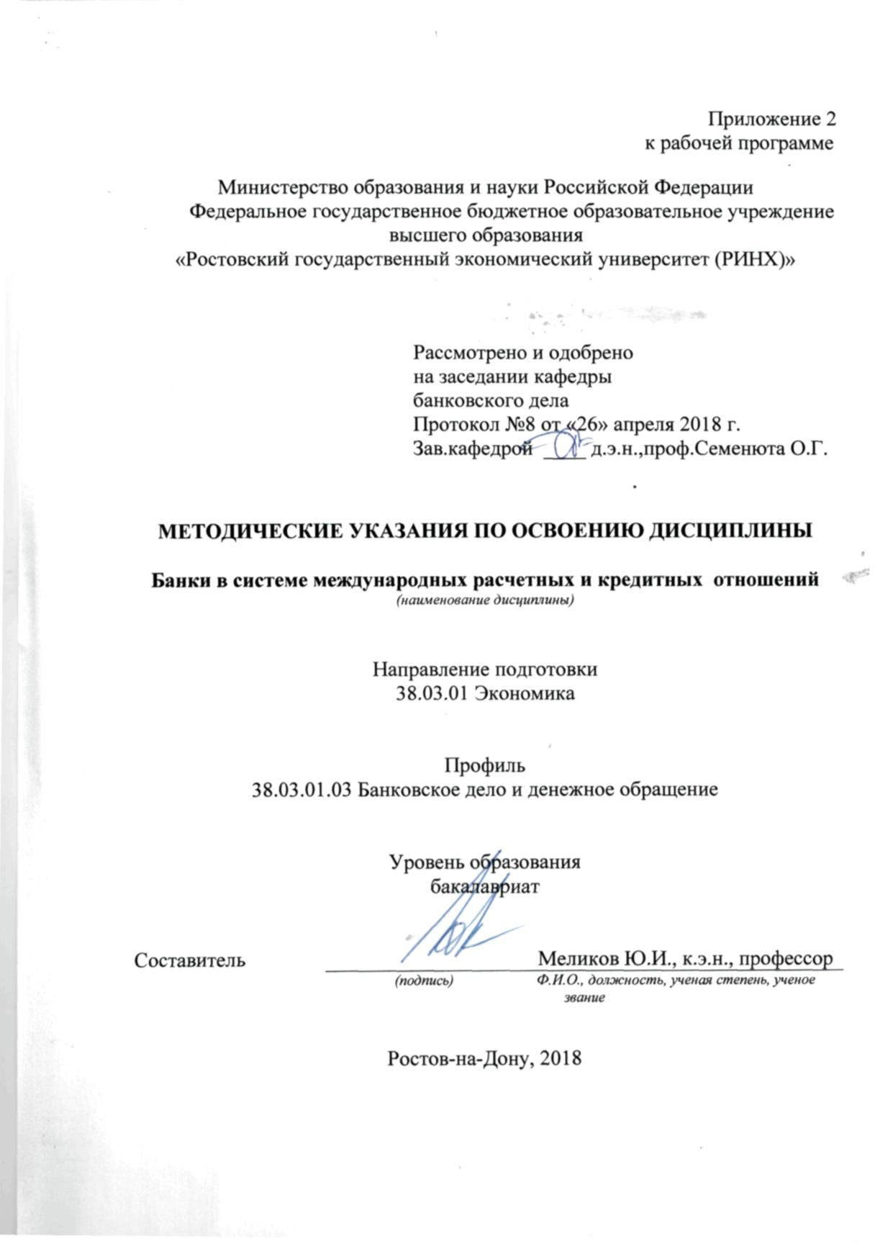

Методические указания по освоению дисциплины «Банки в системе международных расчетно-кредитных отношений» предназначены студентам всех форм обучения.

Учебным планом по направлению подготовки 38.03.01.Экономика, профиль подготовки «Банковское дело и денежное обращение» предусмотрены следующие виды занятий:

- лекции;

- практические занятия.

В ходе лекционных занятий рассматриваются основные вопросы курса, даются рекомендации для самостоятельной работы и подготовке к практическим занятиям.

Лекционная система предполагает широкие возможности передачи научных знаний и опыта. Лектор формирует логику познания темы, раздела, курса, чтобы помочь студенту в дальнейшем углублении знаний путем работы с учебной и специальной литературой, фактическим материалом.

Преподнесение лекционного материала по курсу сопровождается иллюстрациями: схемами, графиками, таблицами и др. Сопровождение изложения текста лекции видеорядом позволяет улучшить усвоение материала и активизировать интерес аудитории. Учебно-методическое обеспечение курса включает не только сокращенный курс лекций в текстовом виде, но и опорные схемы в виде слайдов. Студенту рекомендуется ознакомиться с этим материалом до посещения лекции. Возможно использование распечатанных опорных слайдов для конспектирования материала во время лекции. Это позволит сэкономить время.

Во время чтения лекции преподаватель ставит задачу, дискуссионный вопрос, проблему и даёт задание студентам. Процесс обсуждения переносится на практические или семинарские занятия, что позволяет студенту в период самоподготовки ознакомиться с дискуссионными вопросами, рассмотреть варианты решения проблемы и попытаться разработать свое решение.

Некоторые лекции построены в форме лекции-беседы, что предполагает непосредственный контакт преподавателя с аудиторией, позволяет привлекать внимание студентов к наиболее важным вопросам темы, варьировать содержание и темп изложения учебного материала с учетом степени подготовленности и интересов студентов. Вопросы, задаваемые преподавателем студентам, могут быть информационного и проблемного характера, для выяснения мнений и уровня осведомленности студентов по рассматриваемой теме, степени их готовности к восприятию последующего материала. Вопросы адресуются всей аудитории. Студенты отвечают с мест и задают вопросы преподавателю.

Таким образом, лекция как активная форма занятий требует не только последующей самостоятельной работы студентов по закреплению и развитию усвоенного материала, но и предварительной подготовки студентов.

В ходе практических занятий углубляются и закрепляются знания студентов по ряду рассмотренных на лекциях вопросов, развиваются навыки применения теоретических знаний

Семинарские занятия проводятся после прочтения лекций, позволяют оценивать качество знаний и контролировать самостоятельную работу студентов с учебной, монографической, нормативной, правовой литературой.

На аудиторных занятиях всех типов (лекции, семинары, практические занятия) приветствуются вопросы студентов по изучаемому материалу, обратная связь аудитории с преподавателем для совершенствования структуры, способов представления материала, темпа занятий.

При активном участии студентов в учебном процессе, их целенаправленной самостоятельной внеаудиторной работе с литературными, статистическими материалами и отчётностью предприятий и банков, преподаватель, получает возможность сосредоточиться на объяснении наиболее сложных в теоретическом плане вопросов, рассматривать новую научную информацию, создавать условия для наиболее полного раскрытия индивидуальных способностей каждого студента

При подготовке к практическим занятиям каждый студент должен:

– изучить рекомендованную учебную литературу;

– изучить конспекты лекций;

– подготовить ответы на все вопросы по изучаемой теме;

–письменно решить домашнее задание, рекомендованные преподавателем при изучении каждой темы.

По согласованию с преподавателем студент может подготовить реферат, доклад или сообщение по теме занятия. В процессе подготовки к практическим занятиям студенты могут воспользоваться консультациями преподавателя.

В зависимости от задач изучения темы и раздела курса, уровня подготовленности студентов семинарские занятия могут проводиться в различных формах.

При проведении дискуссии преподаватель должен ясно и четко поставить проблему, разбить ее на отдельные вопросы, выбрать лидера и распределить роли, проверить, насколько точно понимает каждый участник суть проблемы и свою роль.

Организовать обсуждение заявленной проблемы. Установить регламент. Обеспечить корректный подход к участникам дискуссии.

Анализ итогов дискуссии, систематизация материала, выработка общих позиций.

Цель построения учебного процесса-обеспечить развитие творческого профессионального мышления, познавательной мотивации и профессионального использования знаний, отработать точность оперирования формулировками, понятиями, определениями. Студенты должны научиться выступать в роли докладчиков и оппонентов, владеть навыками постановки и решения задач, доказательства и опровержения, отстаивать свою точку зрения.

Навыки работы с литературой и фактическим материалом, а также публичного выступления отрабатываются в рамках семинаров с использованием рецензий, сообщений, рефератов, докладов.

Представляет интерес самостоятельный перевод студентами статей из иностранной специальной литературы. Студенты могут подготовить сообщения, связанные с темой семинара, в виде обзора новой литературы или краткого изложения новостей банковской сферы.

Важными аспектами научной работы студентов является реферирование статей (в рамках 5-10 страниц текста реферата) с изложением собственное мнения, сформировавшегося у него в ходе выполнения работы, а также активная подготовка докладов на семинарских занятиях и на научном студенческом кружке.

Наиболее ценным в подготовке специалистов является стимулирование их самостоятельного мыщления, проявления творческой инициативы, результатом которого является написание студентами статей на достаточно высоком теоретическом и практическом уровне, с публикацией их в материалах внутривузовских, межвузовских, всероссийских и международных научно-практических конференций.

При подготовке докладов, научных сообщений, статей студентам следует активно использовать литературные источники, статистические данные, отчётность предприятий и банков.